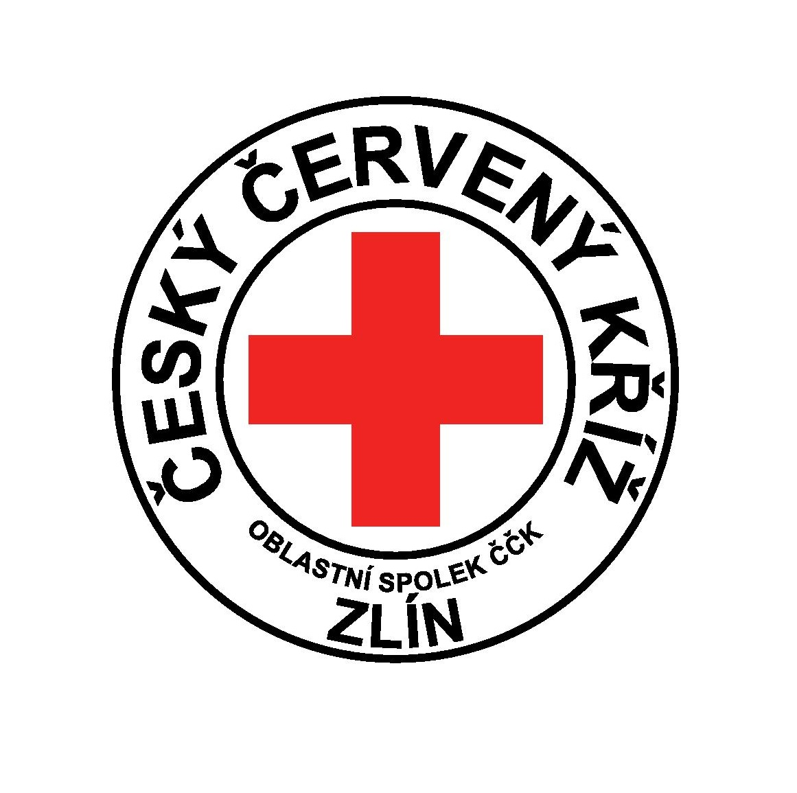
Český červený kříž – Oblastní spolek Zlín
Potoky 3314, Zlín 760 01
Tel.: 577 430 011
e-mail: projekty.cckzlin@volny.cz
http:// www.cervenykriz.zlin.cz

INFORMACE

o doškolovacím kurzu Zdravotník zotavovacích akcí
(nutný pro funkci zdravotníka - doprovodu na lyžařských výcvikových kurzech,
škol v přírodě, táborech apod..)

Školení bude probíhat na adrese Potoky 3314, Zlín 760 01 budova OS ČČK Zlín

v sobotu 29. 3. 2025 od 8.00 do 16.00 hodin

Cena doškolovacího kurzu činí : 1000,- Kč

Platba kurzu je možná:
převodem na bankovní účet číslo: 44602724/0600 (Moneta Money Bank) - jako variabilní symbol uveďte Vaše datum narození ( v případě faktury bude variabilní symbol číslo faktury)
Důležité:
Pokud budete potřebovat vystavit fakturu na školu nebo organizaci, prosím sdělte fakturační údaje do přihlášky. Platbu proveďte až po obdržení faktury.
termín pro zaplacení kurzu je nejpozději do 21. 3. 2025

Doplňující informace:

Co s sebou: pohodlné oblečení, jídlo, pití. Vezměte si sebou prosím kartičku ZZA na doplnění potvrzení o doškolení.

Parkování: nejbližší parkování je v prostorách veřejného parkoviště u Zlatého jablka.
U budovy prosím neparkujte. Také upozorňuji, že se nesmí parkovat za budovou vnitrobloku. Předejdete tak zbytečným pokutám.

Další informace Vám rádi sdělíme na tel. čísle: 577 430 011 nebo 577 210 607
Své dotazy můžete také adresovat na e-mail: zlin@cervenykriz.eu

